KASVATUSKESKUSTELU JA JÄLKI-ISTUNTO (KIRJAAMINEN WILMAAN)
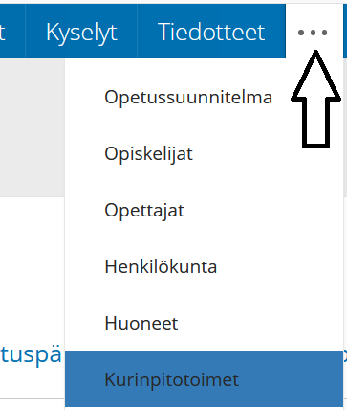
Oppilaalle määrätyn kurinpitotoimeen kirjaaminen Wilmaan.
Kirjaaminen tehdään Kurinpitotoimet-sivulta.
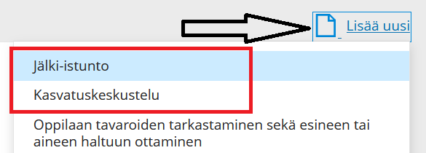
- Klikkaa ”Lisää uusi” -linkkiä ja valitse
"Jälki-istunto" tai ”Kasvatuskeskustelu”

- Lisää oppilaan perustiedot:
  - Valitaan oppilas valikosta. Lisää oppilaan luokka ”manuaalisesti”, esim. 7B
  - Oppilaan valinnan suhteen on syytä olla tarkkana. Kun lomake on tallennettu, ei oppilasta enää pääse vaihtamaan.
- Täytä lomakkeen tiedot huolella (mm. oppilaan kuuleminen)
- Soita huoltajalle ja kirjaa kuuleminen lomakkeeseen. Kuittaa huoltajan kuuleminen rastilla (sovi asiasta puhelimessa).
- Tallenna lomake
- Tarvittaessa voit tulostaa lomakkeen itse oppilaalle annettavaksi.
- Tiedota aina luokanohjaajaa/luokanopettajaa tapahtuneesta ja rangaistuksesta.
- Tieto rangaistuksesta näkyy huoltajalle ”tuki” -välilehdellä Wilmassa.

Kurinpitotoimenpiteen suorittamisen kuittaaminen (Wilma)
- Valvova/vastaava opettaja menee Wilmassa Kurinpitotoimet-sivulle
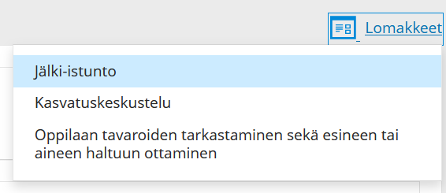
- Etsii/hakee asianosainen oppilaan ja klikkaa toimenpiteen riviä (lomake aukeaa)
- Valvoja klikkaa ”lomakkeet” -linkkiä
- Ja valitsee oikean toimenpiteen!
- Täytä suorittamisen kohdat
- Tallenna

Rehtori kokoaa ja arkistoi kurinpitotoimenpiteistä paperisen koosteen lukuvuoden lopussa (korvaa mm. rangaistuskirjan).

